รายงานการปฏิบัติราชการประจำเดือนมิถุนายน
ประจำปีงบประมาณ พ.ศ. 2569
สถานีตำรวจภูธรคลองพิไกร
งานป้องกันและปราบปราม

วันนี้ (2 มิ.ย. 2569) เวลาประมาณ 16.00 น. ภายใต้การอำนวยการของ พ.ต.ท.ศุภสิทธิ์ ตรีสัมมาเลิศ สวป.สภ.คลองพิไกร พร้อมดัวย ร.ต.อ.วิศิษฏิ์ เขียวสีทอง รอง สวป./20 และ สายตรวจชุดปฏิบัติการที่ 1 ออกตรวจ ป้องกันเหตุตามสถานที่เสี่ยงที่จะเกิดเหตุอาชญากรรมในพื้นที่
-เมืองไทยแคปปิตอล -ห้างทองทองดีเยาวราช -ร้านสะดวกซื้อ7-11 - ร้าน cj more
-ห้างทองวันดี - โรงเรียนบึงพิไกร
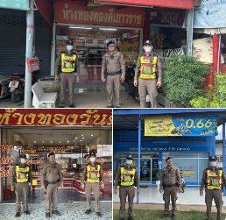
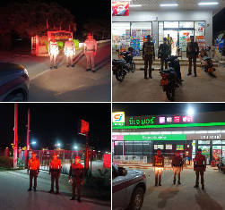

รายงานการปฏิบัติราชการประจำเดือนมิถุนายน
ประจำปีงบประมาณ พ.ศ. 2569
สถานีตำรวจภูธรคลองพิไกร
งานป้องกันและปราบปราม
วันนี้ 13 มิถุนายน 25569 เวลา 13.00 น พ.ต.ท. ภราดร กลัดนุ่ม รอง ผกก.ป.สภ.คลองพิไกร พร้อมชุด ปฏิบัติการชุมชนยั่งยืน และสายตรวจรถยนต์ ร่วมกับพัฒนาการอำเภอพรานกระต่าย นำโดย นางวจีพร รงค์ทอง หัวหน้าพัฒนาการฯ พร้อมคณะ และผู้นำชุมชน พร้อมชาวบ้านจำปาทอง ม.10 ต.คลองพิไกร อ.พรานกระต่าย จ.กำแพงเพชร และผู้สมัครใจเข้าร่วมโครงการชุมชนยั่งยืนฯได้เข้าร่วมกิจกรรมเรียนรู้ฝึกทักษะการทำไข่เค็ม เพื่อลดรายจ่าย ทำไว้บริโภค และต่อยอดเป็นอาชีพเสริม เพิ่มรายได้ ในครอบครัวเรือน ต่อไปได้
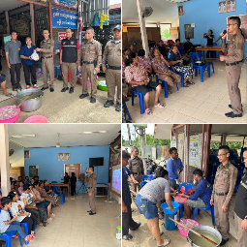
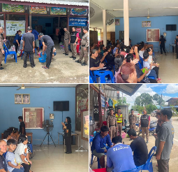

รายงานการปฏิบัติราชการประจำเดือนมิถุนายน
ประจำปีงบประมาณ พ.ศ. 2569
สถานีตำรวจภูธรคลองพิไกร
งานป้องกันและปราบปราม

วันนี้ 15 มิ.ย 2569 เวลา 20.30 น.พ.ต.ท.ศุภสิทธิ์ ตรีสัมมาเลิศ สวป.สภ.คลองพิไกร พร้อมด้วยชุดสายตรวจ ชป.1 และสายตรวจตำบลนาป่าแดง ร่วมกับผู้ใหญ่บ้าน ผู้ช่วยผู้ใหญ่บ้าน อส.ตร. ร่วมกันตั้งจุดตรวจ ในโครงการตำบลยั่งยืน เพื่อแก้ไขปัญหายาเสพติดแบบครบวงจรตามยุทธศาสตร์ชาติ ประจำปี 2569 ณ ถนนภายในหมู่บ้านบึงบอน ม.5 ต.คลองพิไกร อ.พรานกระต่าย จ.กำแพงเพชร

